Gemeente Zuidhorn

Niehove, 21 juli 2017,

Betreft: bezwaar tegen aanvraag windmolens Rikkerdaweg 36, en Heereburen 2 Niehove

Geachte heer/mevrouw,

Hierbij dien ik bezwaar in tegen de vergunning die is verleend voor het plaatsen van windmolens die zijn aangevraagd voor de Rikkerdaweg 36 en voor Heereburen 2 in Niehove. Het herziene plaatsingsadvies van Libau van 12 juli 2017 bereikte mij vandaag.

In het raadsbesluit betreffende zonneweides en windmolens zijn aanvullende voorwaarden afgesproken rondom toetsing voor plaatsing. De raad heeft afgezien van mogelijkheden om te kunnen ingrijpen maar heeft het vertrouwen uitgesproken dat de samenspraak tussen EAZ en Libau zal leiden tot het gewenste resultaat, het voorkomen van vermindering van landschappelijke kwaliteit. De reeds goedgekeurde aanvragen (Rikkerdaweg en Heereburen) werden recent door EAZ en Libau tegen het licht van de nieuwe afspraken gehouden. De beide plaatsingen zijn onverkort goedgekeurd. Uit de motivatie bij de goedkeuring is af te leiden dat er geen of vrijwel geen motivatie is gegeven t.a.v. de aanvullende voorwaarden.

Voor Heereburen 2 is door Libau gesteld:



Deze conclusie laat zien dat alleen gekeken is naar clustering met bebouwing. Deze toets hoeft niet te worden gedaan. Door de provinciale voorwaarde dat alleen op het bouwblok mag worden geplaatst is clustering al gegarandeerd. Daarvoor is nu juist de bouwblokvoorwaarde al gesteld! Vrije plaatsing is nergens mogelijk in Groningen. Het erf heeft vrijwel geen erfbeplanting die nog maskerend kan werken.

Het bedrijf ligt vol in het zich op het dorp Niehove vanaf de oostelijke aanrijroute (zie bijgevoegde foto’s). Hier wordt niet op ingegaan.

Voor Rikkerdaweg 36 is door Libau gesteld:



In deze situatie is eveneens overbodig naar clustering gekeken. De zinsnede betreffende het gedeeltelijk weggenomen zicht is misplaatst. Alleen de palen worden aan het zicht onttrokken. De hoogste bebouwing is ongeveer 8 meter, dus de molens met wieken en staart, die veruit het meest gezichtsbepalend zijn, steken daar als geheel bovenuit en zijn daarmee van alle kanten zichtbaar. Het bedrijf heeft geen erfbeplanting, dus ook die kan geen maskerende werking hebben.

Rikkerdagweg 36 is volgens de Libau kaart een huiswierde en ook op het perceel van het bedrijf ligt een wierde. Dat wordt wel (ten dele) geconstateerd, maar de betekenis daarvan wordt niet vermeld. Alleen de wierde Niehove wordt als beschermd dorpsgezicht genoemd. Toetsing daaraan is zinloos indien alleen de contouren van het beschermd dorpsgezicht als maatstaf wordt genomen, want er zal zelfden of nooit een boerenbedrijf binnen contouren van een beschermd dorpsgezicht liggen. Het gaat in de aanvullende voorwaarden juist om de context van wierden in hun ruimere omgeving, niet alleen om te toetsen binnen de beperking tot de contouren. Het lijkt warempel wel of we met dergelijke geforceerde uitleg op een lokale variant van de NAM contouren discussie terecht komen….. Rikkerdaweg 36 ligt vol in het zicht van de westelijke aanrijroute en is ook vanaf het zuidelijke fietspad zichtbaar, het bekende aanzicht van het dorp (zie ook foto’s).

De toetsing door Libau en EAZ wekt niet de indruk de koers te volgend die door de raad werd voorzien. Bij gebrek aan een toetsingscommissie is er op dit moment geen orgaan die deze en volgende toetsingen tegen het licht houdt. Hierbij verzoek ik u de plaatsing van voornoemde molens alsmede navolgende vergunningsaanvragen aan te houden tot er zekerheid is dat de gemaakte afspraken op passende wijze worden getoetst en gemonitord en daarmee recht wordt gedaan aan een zorgvuldig vervolg van een proces dat in de aanloop zo zorgvuldig begon.

In de navolgende pagina’s een aantal foto’s ter onderbouwing van de eenzijdige visie van de Libau/EAZ toets.

Hartelijke groet,

Ruud Hendriks

Rikkerdaweg 17

9884 PA Niehove

[r.hendriks@aeres.nl](mailto:r.hendriks@aeres.nl)

06 51298047

= geplande plaatsing molen

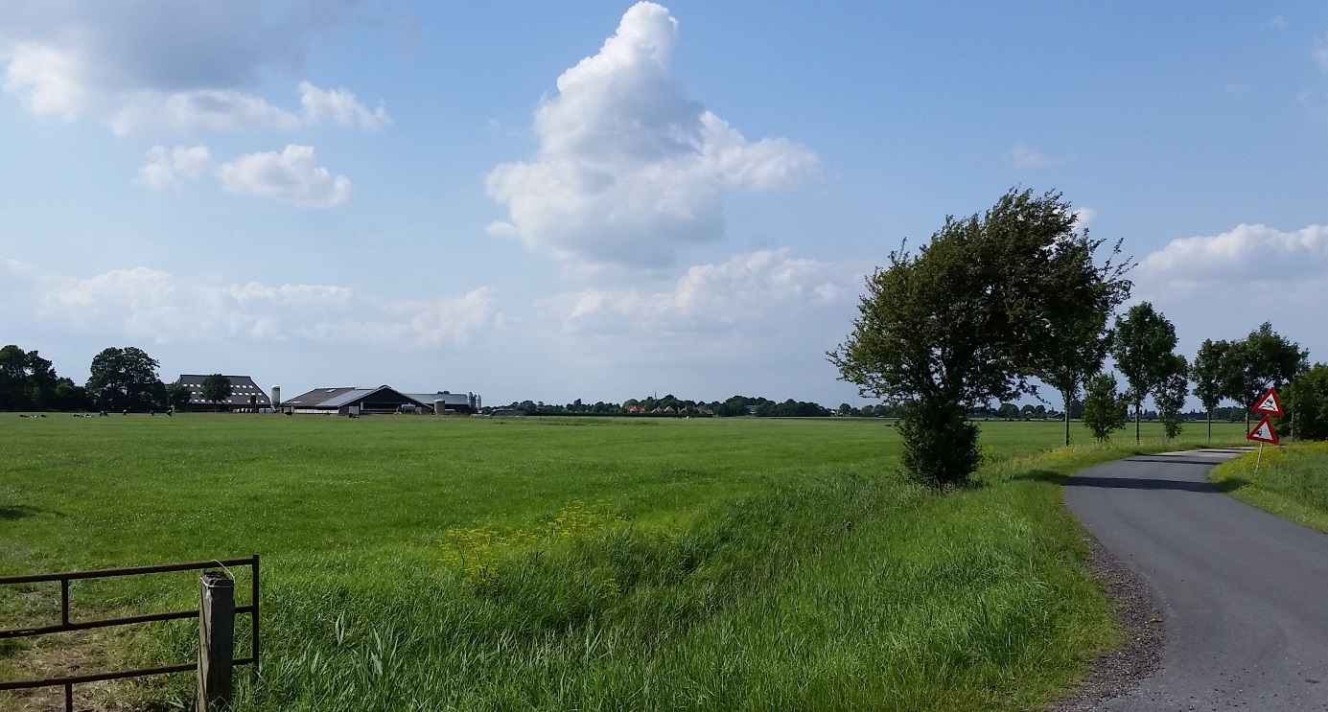

*Zicht vanaf kruispunt Heereburen/Frytemaweg op Wierde Niehove. In de aanrijroute naar het dorp komt de molen prominent in beeld omdat deze achter op het erf van Heereburen 2 is gepland en ruim boven de gebouwen uitsteekt. De erfbeplanting is te gering in omvang en staat te ver weg om van betekenis te kunnen zijn.*

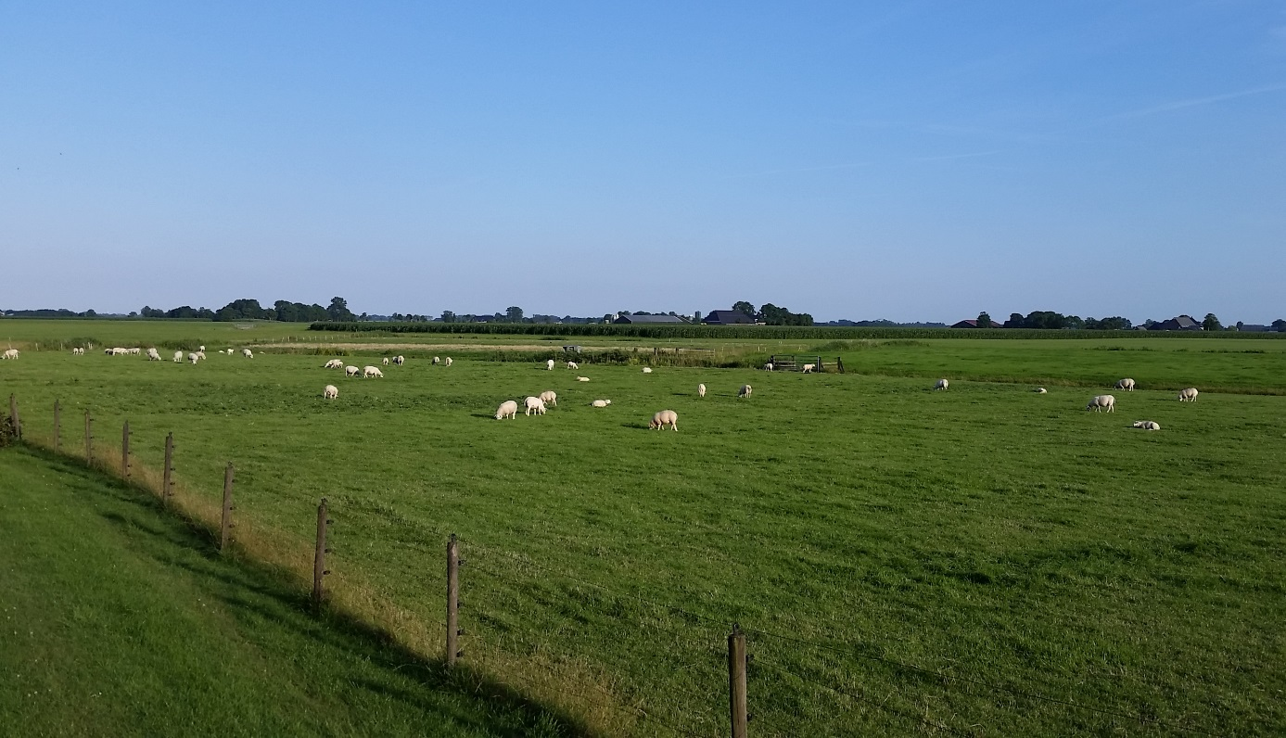

*Zicht vanaf de Wierde op Heereburen 2 waar de molen vol in het zich staat. De achterkant van de boerderij is juist de zichtkant vanaf het dorp. De molen steekt boven de bebouwing en de achterliggende bomen uit. Dit is het punt waar menig toerist met bewondering het ruime en tot nu toe verstilde landschap aanschouwt. De kwaliteit waarom ook veel mensen op deze wierde zijn gaan wonen. Een economische impuls die de bijdrage van de molens ruim overtreft.*

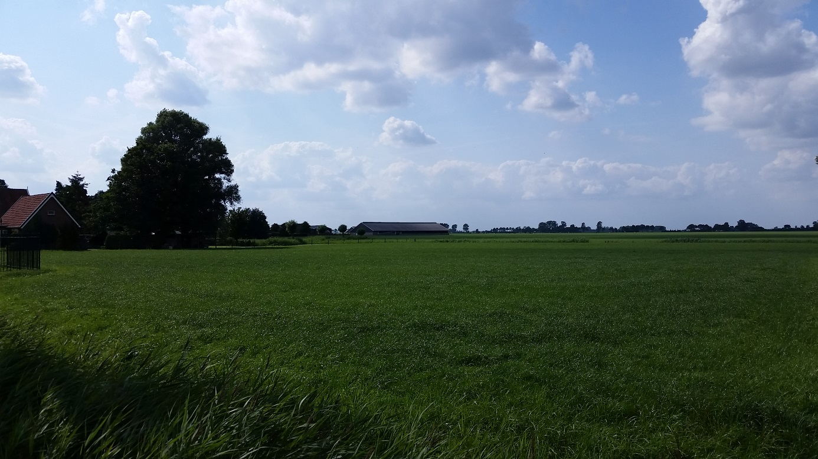

*Zicht vanaf Rikkerdaweg oostzijde dorp op de stallen van Rikkerdaweg 36 (nokhoogte 8 m á 10 m). Beide molens steken daar ruim bovenuit, staart en wieken vrijwel volledig zichtbaar. De bewering dat “de gebouwen het zicht op de molens zullen wegnemen” is vergezocht. Het gaat alleen op voor de palen; die zijn nou niet direct het meest storende element van de molens.*

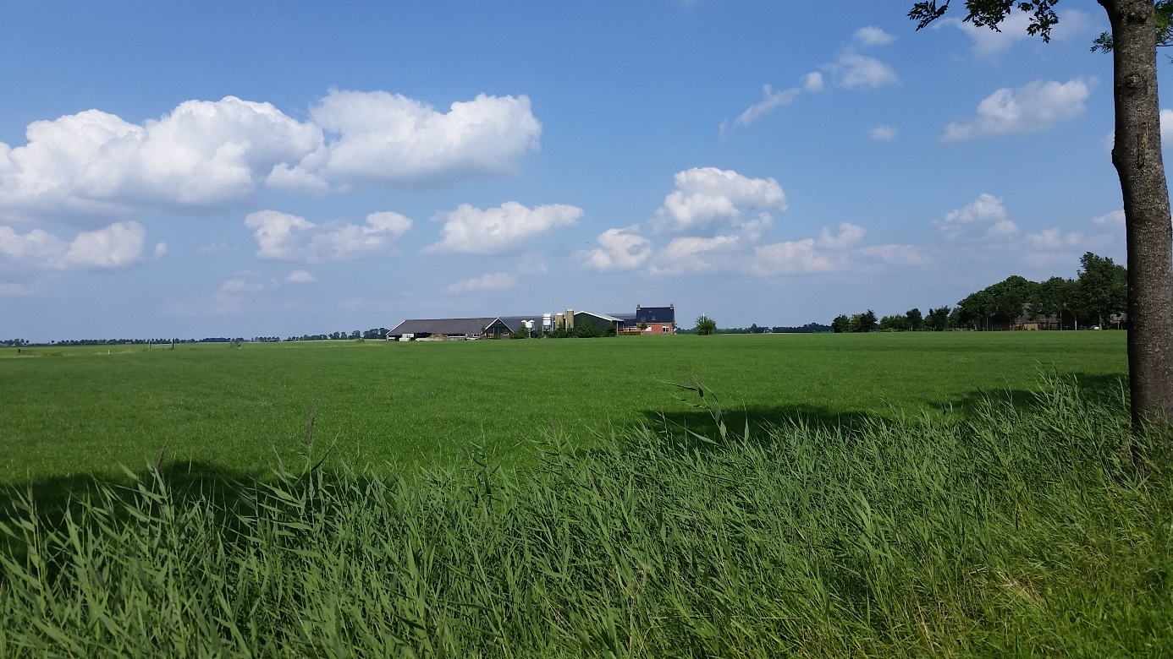

*Zicht vanaf Rikkerdaweg westzijde dorp. De molens staan vrij in het zicht, rechts in beeld de eerste woningen en beplanting van het beschermd dorpsgezicht.*

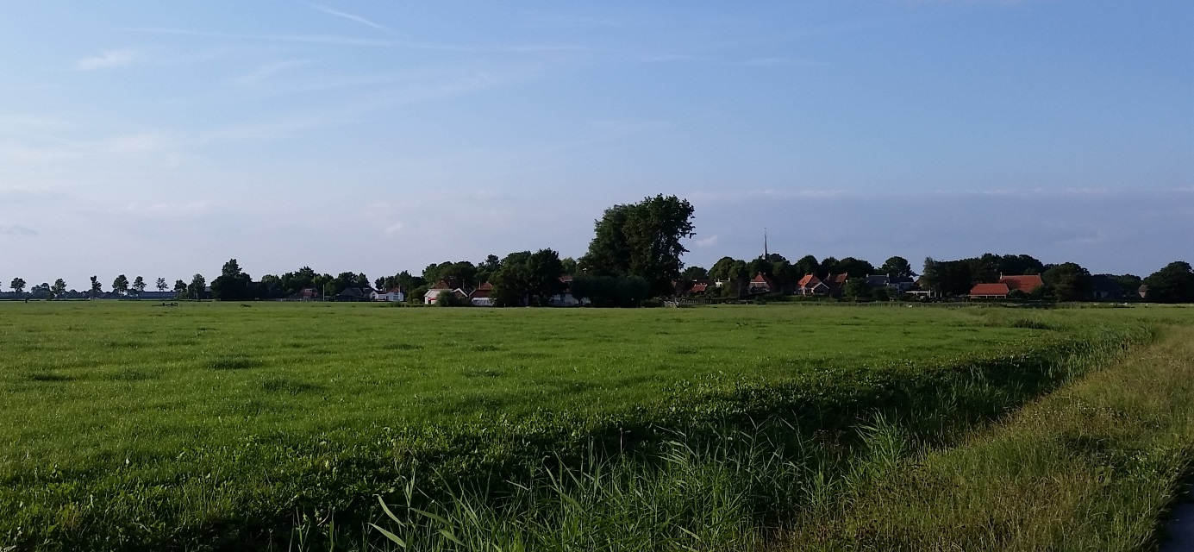

Zicht op Niehove vanaf het fietspad aan de zuidzijde, de beroemde aanblik die op de bekende schoolplaat staat.. De molens van Rikkerdaweg 36 zullen vanaf deze zijde vrij zichtbaar zijn en het beeld van Niehove mede gaan bepalen. Gezien de impact die is geconstateerd niet ten gunste.